2º curso / 2º cuatr.  Grados Ing. Inform. |  | Arquitectura de Computadores (AC)  Cuaderno de prácticas.  Bloque Práctico 4. Optimización de código  Estudiante (nombre y apellidos): Jesus Losada Arauzo  Grupo de prácticas y profesor de prácticas: B2 Javi

Denominación de marca del chip de procesamiento o procesador (se encuentra en /proc/cpuinfo y se lista con lscpu): (respuesta) 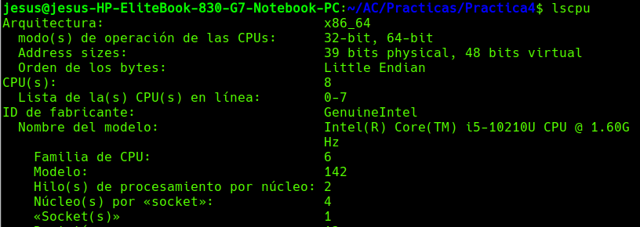
Sistema operativo utilizado: (respuesta) ubuntu linux debian
Versión de gcc utilizada: (respuesta) 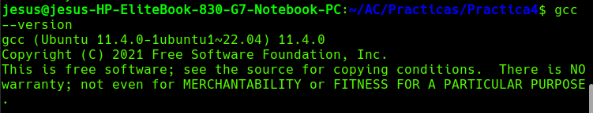
Volcado de pantalla que muestre lo que devuelve lscpu en la máquina en la que ha tomado las medidas:

- Modificar el código secuencial para la multiplicación de matrices disponible en SWAD (solo el trozo que calcula la multiplicación) para reducir el tiempo de ejecución. Justificar los tiempos obtenidos (usando siempre -O2) a partir de la modificación realizada. Incorporar los códigos modificados en el cuaderno.

MODIFICACIONES REALIZADAS (al menos dos modificaciones):
Modificación A) –explicación-: Esta modificacion es simplemente cambiar la j por la k en el bucle para que este más junto en memoria
Modificación B) –explicación-: Aqui desenrolamos el bucle en 8 cuentas el bucle del final
...
CÓDIGOS FUENTE MODIFICACIONES
A) Captura de pmm-secuencial-modificado_A.c
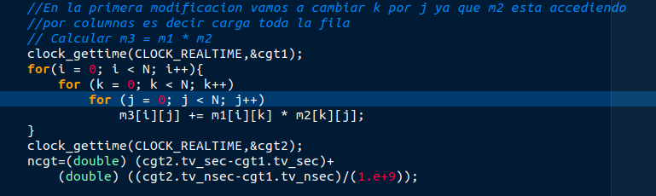

Capturas de pantalla (que muestren la compilación y que el resultado es correcto):
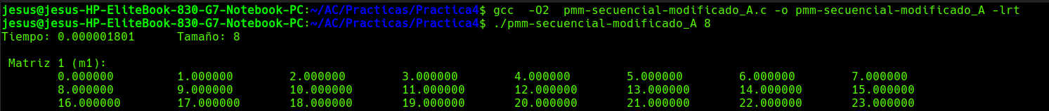

B)
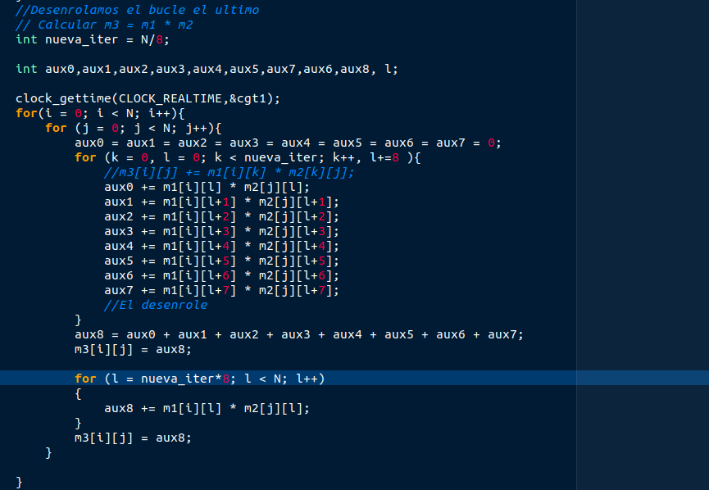

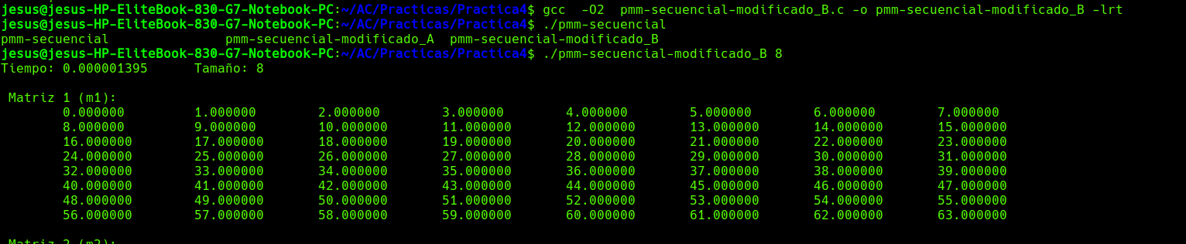

TIEMPOS:
Modificación | Breve descripción de las modificaciones | -O2
Sin modificar | Ninguna modificacion | 0.000002103
Modificación A) | Cambio en el bucle j por k y lo mismo en el tercero | 0.000001801
Modificación B) | Se ha desenrolado el ultimo bucle y ahora se hacen 8 cuentas separadas y luego se suma | 0.000001395
...

COMENTARIOS SOBRE LOS RESULTADOS Y JUSTIFICACIÓN DE LAS MEJORAS EN TIEMPO:
Con los tiempos que nos ha dado cada uno podemos ver que no hay una gran reduccion en el tiempo, si hay una diferencia notable cuando le ponemos casos más eleveados siendo el B el que menos tarda y el que más no modificarlo

- Usar en este ejercicio el programa secuencial disponible en SWAD que utiliza como base el código de la Figura 1. Modificar en el programa el código mostrado en la Figura 1 para reducir el tiempo de ejecución. Justificar los tiempos obtenidos (usando siempre -O2) a partir de la modificación realizada. En las ejecuciones de evaluación usar valores de N y M mayores que 1000. Incorporar los códigos modificados en el cuaderno.

Figura 1 . Código C++ que suma dos vectores. M y N deben ser parámetros de entrada al programa, usar valores mayores que 1000 en la evaluación.
struct nombre {
int a;
int b;
} s[N];

main()
{
…
for (ii=0; ii<M;ii++) {
X1=0; X2=0;
for(i=0; i<N;i++) X1+=2*s[i].a+ii;
for(i=0; i<N;i++) X2+=3*s[i].b-ii;

if (X1<X2) R[ii]=X1 else R[ii]=X2;
}
…
}

MODIFICACIONES REALIZADAS (al menos dos modificaciones):
Modificación A) –explicación-: El doble for que hace distintas operaciones los he juntado, es decir ahora se hacen las dos operaciones en el mismo bucle for
Modificación B) –explicación-: Ahora quitamos el doble bucle for y además desenrolamos el bucle.
...
CÓDIGOS FUENTE MODIFICACIONES
A) Captura figura1-modificado_A.c
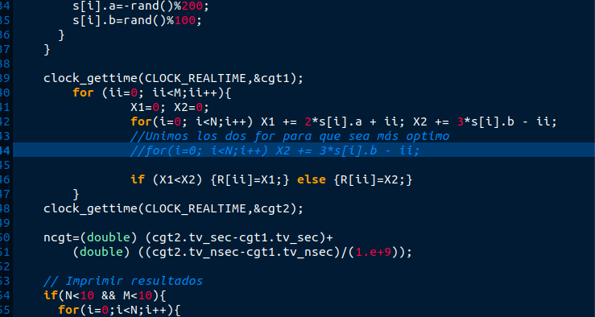

Capturas de pantalla (que muestren la compilación y que el resultado es correcto):
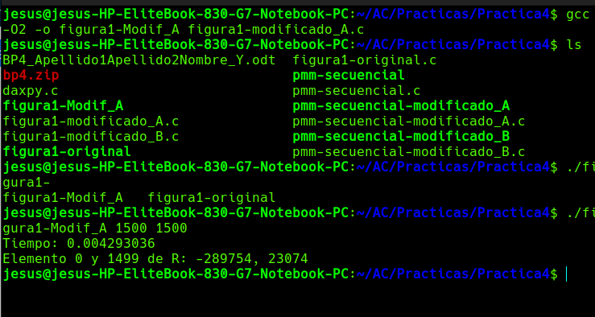

B)

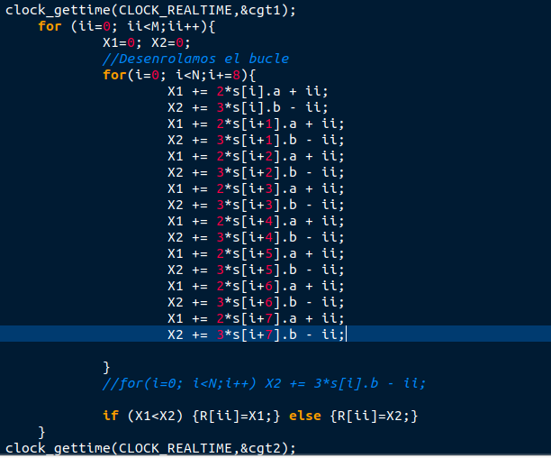
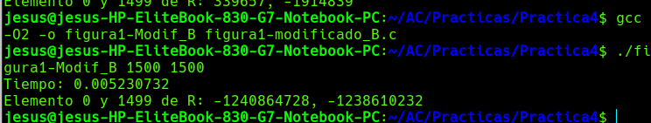

TIEMPOS:
Modificación | Breve descripción de las modificaciones | -O2
Sin modificar | Ninguna | 0.011110691
Modificación A) | Juntar dos for en 1 | 0.002106373
Modificación B) | Desenrolamiento del bucle que habia dos | 0.005230732
...

COMENTARIOS SOBRE LOS RESULTADOS Y JUSTIFICACIÓN DE LAS MEJORAS EN TIEMPO:

En la modificación a lo unico que se ha hecho es unir los dos bucles for y se nota el aumento de velocidad a la hora de ejecutar el programa, en la modificacion b he usado la union de for y ademas el desenrole del bucle que acabo de juntar, deberia ir más rapido que el anterior pero no va eso puede deberse a que 1500 no sea multiplo de 8, creo que si lo es.

- El benchmark Linpack ha sido uno de los programas más ampliamente utilizados para evaluar las prestaciones de los computadores. De hecho, se utiliza como base en la lista de los 500 computadores más rápidos del mundo (el Top500 Report). El núcleo de este programa es una rutina que opera con flotantes de doble precisión denominada DAXPY (Double precision- real Alpha X Plus Y) que multiplica un vector por una constante y los suma a otro vector (Lección 3/Tema 1):
for (i=0;i<N;i++) y[i]= a*x[i] + y[i];
A partir del programa DAXPY disponible en SWAD, generar los programas en ensamblador para cada una de las siguientes opciones de optimización del compilador: -O0, -Os, -O2, -O3. Explique las diferencias que se observan en el código justificando al mismo tiempo las mejoras en velocidad que acarrean. Incorporar los códigos al cuaderno de prácticas y destacar las diferencias entre ellos. Sólo se debe evaluar el tiempo del núcleo DAXPY. N deben ser parámetro de entrada al programa.

CAPTURA CÓDIGO FUENTE: daxpy.c
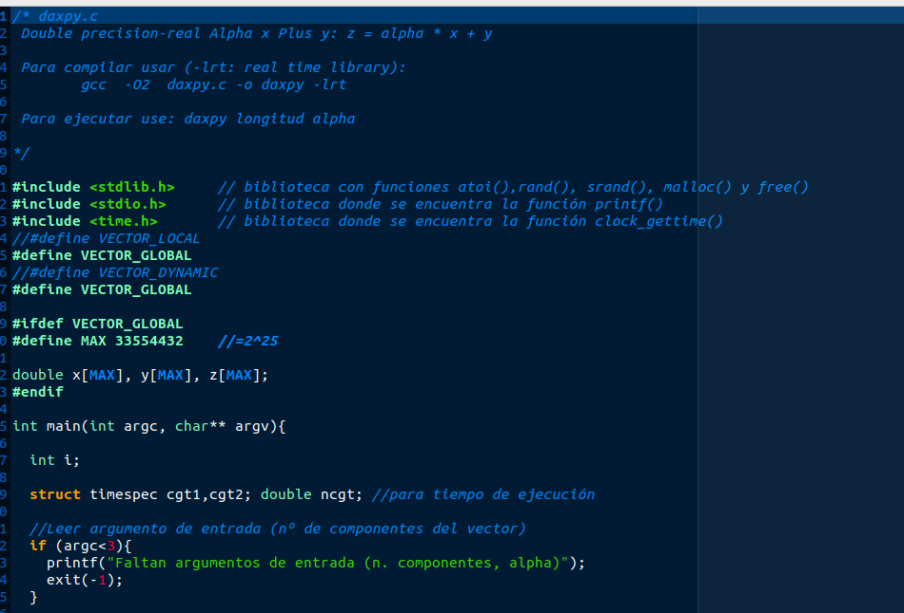
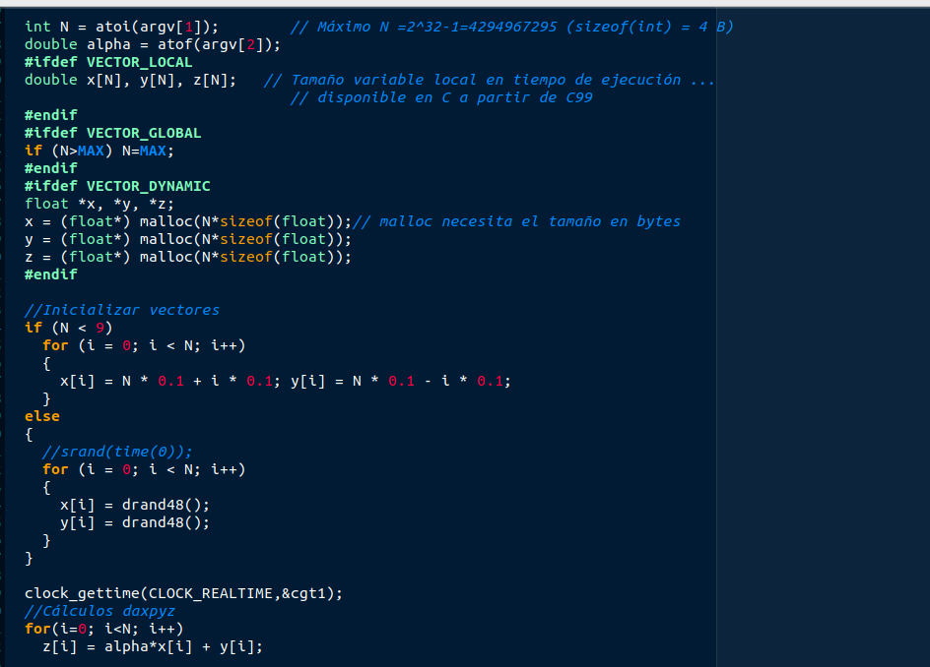
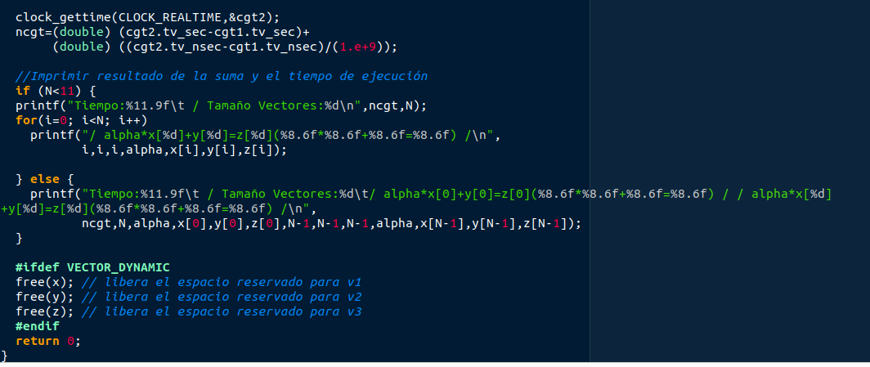

Tiempos ejec.  Longitud vectores=10 | -O0 | -Os | -O2 | -O3
Tiempos ejec.  Longitud vectores=10 | 0.000006000 | 0.000000436 | 0.000000399 | 0.000000199

CAPTURAS DE PANTALLA (que muestren la compilación y que el resultado es correcto):
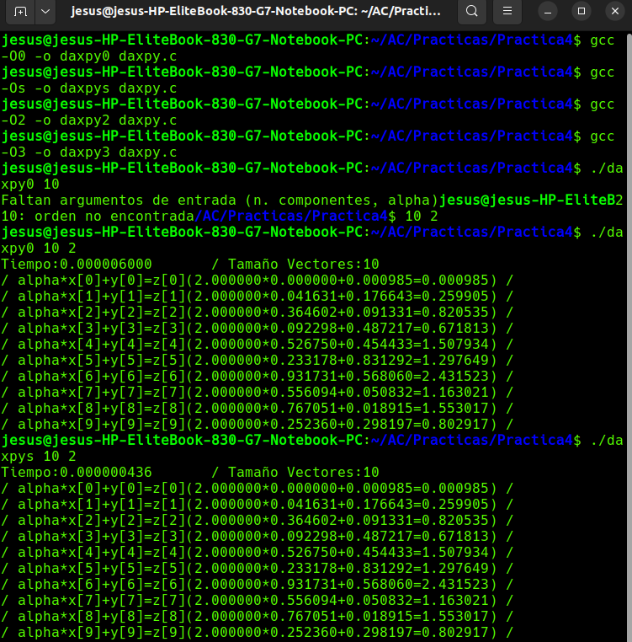

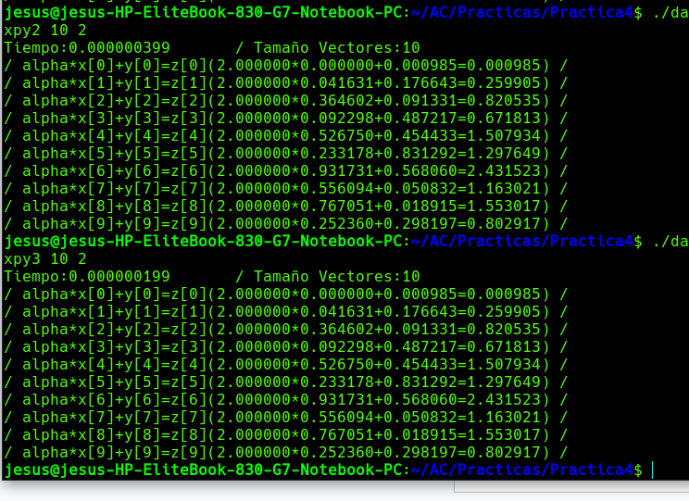
COMENTARIOS QUE EXPLIQUEN LAS DIFERENCIAS EN ENSAMBLADOR:

Con la opcion -O0 no hay ninguna optimización , el codigo es bastante más largo que el resto además hay más sobrecarga de la pila en esta optimización que en las otras , con la opción -O2 se reduce bastante el código y hace que vaya mucho más rápido y con la opción -O3 hace demasiadas optimizaciones e incluso puede llegar a saltarse restricciones que si trabajamos con memoria dinámica puede hacer que falle nuestro código.

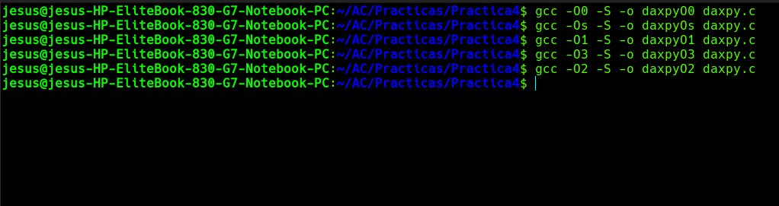
CÓDIGO EN ENSAMBLADOR (no es necesario introducir aquí el código como captura de pantalla, ajustar el tamaño de la letra para que una instrucción no ocupe más de un renglón):
(PONER AQUÍ SÓLO LA ZONA DEL CÓDIGO ENSAMBLADOR DONDE ESTÁ EL CÓDIGO EVALUADO, USE COLORES PARA DESTACAR LAS DIFERENCIAS)

daxpyO0.s | daxpyOs.s | daxpyO2.s | daxpyO3.s
.L11:  movl -72(%rbp), %eax  cltq  leaq 0(,%rax,8), %rdx  leaq x(%rip), %rax  movsd (%rdx,%rax), %xmm0  movapd %xmm0, %xmm1  mulsd -64(%rbp), %xmm1  movl -72(%rbp), %eax  cltq  leaq 0(,%rax,8), %rdx  leaq y(%rip), %rax  movsd (%rdx,%rax), %xmm0  addsd %xmm1, %xmm0  movl -72(%rbp), %eax  cltq  leaq 0(,%rax,8), %rdx  leaq z(%rip), %rax  movsd %xmm0, (%rdx,%rax)  addl $1, -72(%rbp)  .L10:  movl -72(%rbp), %eax  cmpl -68(%rbp), %eax  jl .L11 | .L8:  cmpl %eax, %r12d  jle .L20  movq %r14, %xmm0  mulsd (%rcx,%rax,8), %xmm0  addsd (%rsi,%rax,8), %xmm0  movsd %xmm0, (%rdx,%rax,8)  incq %rax  jmp .L8 | .L8:  cmpl %eax, %r12d  jle .L20  movq %r14, %xmm0  mulsd (%rcx,%rax,8), %xmm0  addsd (%rsi,%rax,8), %xmm0  movsd %xmm0, (%rdx,%rax,8)  incq %rax  jmp .L8 | .L12:  movapd 0(%rbp,%rax), %xmm0  mulpd %xmm1, %xmm0  addpd (%r12,%rax), %xmm0  movaps %xmm0, (%r15,%rax)  addq $16, %rax  cmpq %rax, %rdx  jne .L12  movl %ecx, %eax  andl $-2, %eax  andl $1, %ecx  je .L11

